Министерство образования и науки Республики Коми
Государственное общеобразовательное учреждение Республики Коми
«Специальная (коррекционная) школа № 44» г. Усинска

РЕСПУБЛИКАНСКИЙ КОНКУРС
«Лучший педагогический проект в системе работы с детьми
с ограниченными возможностями здоровья-2024»

номинация
«Лучший педагогический проект по включению родителей в
практику специального/инклюзивного образования детей с ОВЗ»
Рука об руку

ШЕРСТНЕВА ИРИНА ИВАНОВНА,
МАСЛЕНИКОВА ТАТЬЯНА АЛЕКСЕЕВНА
учителя начальных классов
ОХОТСКАЯ ТАТЬЯНА АЛЕКСАНДРОВНА
учитель истории и обществознания
ГИРИНА ОЛЕСЯ АЛЕКСАНДРОВНА
заместитель директора по УВР
ПОЛУХИНА АННА ВИКТОРОВНА
педагог-психолог

Усинск
2024

Содержание

1 | Введение | 3
2 | Основная часть | 6
3 | Литература | 16
4 | Приложения | 16

Введение

Успешная коррекционная работа с ребенком невозможна
без определенного специального образования родителей.
Вся работа учреждения должна быть направлена на то,
чтобы родители из пассивных наблюдателей стали
активными участниками воспитания и обучения своих детей.
А. Р. Маллер, кандидат педагогических наук

Роль семьи в современном обществе невозможно переоценить. Она влияет не только на развитие каждого отдельного человека, но и на социальное, экономическое и культурное развитие всего общества в целом. Являясь важнейшим общественным институтом, уникальной подсистемой государства, семья способна успешно решать специфические функции по воспроизводству населения и социализации новых поколений. Практически каждый человек когда-то становится родителем. Качественное, осознанное исполнение родительской роли определяет состояние общества, института семьи и психологическое здоровье последующих поколений.
Сегодня трудно не согласиться с тем, что российская семья переживает кризис: большое количество детей рождаются вне брака, семьи распадаются, молодые мамы отказываются от новорожденных. В России около 2-х миллионов бездомных детей, ежегодно от насилия в семье умирают более 2000 женщин и детей. Потеря духовно-нравственных ориентиров, нездоровый образ жизни, низкий уровень общей культуры (культуры родительства, коммуникативной культуры и других ее аспектов) в среднестатистической семье, самоустранение многих родителей от воспитания детей порождают многочисленные проблемы в личностном становлении подрастающего поколения.
Родители, у которых рождается ребенок с ограниченными возможностями здоровья, попадают в трудную жизненную ситуацию. При этом у родителей может возникать или отрицание болезни или, напротив, преувеличение значимости болезни. Одни из родителей испытывают постоянное чувство вины по отношению к ребенку, применяя попытки «искупить вину» в виде чрезмерного внимания, гиперопеке, другие же не в состоянии адекватно оценить сложившуюся ситуацию и принять своего ребенка таким, каков он есть, с его особенностями в развитии.
Задача семьи – помочь ребенку в сложных условиях болезни раскрыть весь заложенный в него природой потенциал развития, сформировать компенсаторные возможности, сделать ребенка максимально приспособленным к пребыванию в детском коллективе и в перспективе к максимальной интеграции в обществе и полезной трудовой и профессиональной деятельности.
Л. С. Выготский подчеркивал, что особенности личности аномального ребенка во многом определяются его положением в семье. Негативные факторы семейного воспитания способны вызвать нарушения поведения и личностного развития в целом. В связи с этим помощь семье со стороны специалистов, государства и общества является составной частью любой коррекционной программы. Эффективность коррекционно-педагогической работы с детьми, имеющими нарушения в развитии, зависит от согласованных действий родителей и всех участников коррекционного процесса. С первого знакомства с семьей ребенка-инвалида необходимо определить готовность родителей к сотрудничеству, а также объем коррекционной работы, который они готовы освоить.
Умение наладить доверительные отношения с родителями – путь успешного взаимодействия специалистов школы с семьей, от которого зависит успех в коррекционном процессе. Это совместная работа специалистов с семьей и ребенком, направленная на оказание грамотной помощи ребенку с проблемами в развитии, а также членам семьи, стимулирование родителей к активному участию в образовательном процессе. Родители должны заняться своим образованием и самообразованием, овладеть основными технологиями по воспитанию. Оказать квалифицированную помощь в выборе литературы и в составлении программы самообразования родителей могут профессионально подготовленные люди: психолог, специалист по социальной реабилитации, врач, социальный работник, педагог.
Совместная учебно-воспитательная деятельность школы и семьи создается целенаправленной, систематической работой специалистов школы, которая отвечает современным требованиям, предъявляемым к образовательному учреждению: научная обоснованность, ответственность и заинтересованность в результатах семейного воспитания, целенаправленность и систематичность формирования педагогической культуры родителей.
В работе педагога по установлению контактов с семьей необходимо учитывать следующие моменты:
- в основе совместной деятельности школы с семьей должны быть действия и мероприятия, направленные на укрепление и повышение роли родителей;
- доверие к воспитательным возможностям родителей, повышение уровня их педагогической культуры и активности в воспитании;
- педагогический такт, недопустимость грубого вмешательства в жизнь семьи;
- опора на положительные качества ребенка, на сильные стороны семейного воспитания.
Положительные результаты в большей степени зависят от активного участия родителей в образовательном процессе, в основе которого должно быть организованное сотрудничество специалиста и родителей.
Проблема:
Родители, для родителей, с родителями, родителям… можно долго склонять это слово, но волшебным заклинанием для улучшения взаимоотношений детского сада и семьи оно не станет.
Консультации, создание школьных групп в социальных сетях, странички для родителей на сайтах образовательных учреждений – все новые и разнообразные формы придумывают педагоги для успешного вовлечения родителей (законных представителей) в процесс обучения и воспитания их собственных детей, но откликается на них только малая часть. Так как же привлечь родителей к активному участию в жизни школы? Что сделать, чтобы от этого процесса получали удовольствие дети, педагоги и сами родители? Как стать партнерами и единомышленниками?
Невозможно заставить взрослого человека делать то, что не вызрело в нем самом как необходимость. Школа идет к родителям с готовым решением, предлагает готовые знания: немного из детской психологии, немного из методики оздоровления, конечно, информацию из обучения и воспитания. Но мамы и папы берут из всего этого лишь то, что близко их собственным мыслям и потребностям. Или совсем не приходят за этими знаниями. В настоящее время участие родителей в жизни группы во многом остается декларативным.
Проблема не только в занятости или пассивности мам и пап, но и в самих педагогах. Некоторые из них вовсе не желают ежедневно видеть родителей в группе, объясняя это тем, что дети ведут себя неадекватно (без родителей они лучше), что не нужен контролер (и так одни проверяющие), что другие дети начинают капризничать, что родители не умеют общаться с детьми. Кроме того, существует реальная проблема нехватки времени у педагогов, ощущение собственной несостоятельности у некоторых педагогов, чувство обиды, стереотипы – всё это в совокупности приводит к формированию личных и профессиональных предубеждений. Проблемы, действительно, есть, но их суть не в том, что родители не нужны или дети не адекватны, а в том, что мы, педагоги, не готовы и не умеем использовать их присутствие во благо детям, себе и самим родителям. Правильнее не отказываться, а научиться это делать, понимая, что участие родителей в школьной жизни идет на пользу всем – детям, педагогам, родителям, престижу профессии «учитель».

В ГОУ «С(К) Ш №44» г. Усинска одним из приоритетных направлений работы является работа с родителями. На базе учреждения организована работа консультационного центра со специалистами, оформлены информационные стенды, в официальной группе школы «ВКонтакте» каждый родитель имеет возможность получить виртуальную консультацию, педагогами используются традиционные и нетрадиционные формы работы. Работу в этом направлении вполне можно было бы считать удовлетворительной, но анализ показывает, перечисленные формы работы не всегда оказываются эффективны и в настоящий момент существует ряд проблем:
- низкий уровень заинтересованности родителей к участию в родительских собраниях, культурно-образовательных событиях в школе, информационно-просветительских мероприятиях;
- недостаточное использование школой воспитательного ресурса семьи;
- неготовность учителей и родителей к взаимодействию на принципах сотрудничества, отсутствие конструктивного скоординированного взаимодействия семьи и школы на принципах партнерства в сфере воспитания обучающихся;
- снижение социального престижа и статуса педагога;
- несовпадение ожиданий учителей, детей и родителей в отношении друг друга;
- программирование формально-деловых отношений;
- спектр вопросов взаимодействия школы и семьи сузился до вопросов, касающихся, в основном, обучения ребенка, отклонений в его поведении;
- содержание взаимодействия не всегда отвечает актуальным потребностям школы и семьи в сфере воспитания;
- недостаточный уровень педагогической культуры родителей.

Так как же сотрудничать с семьями воспитанников по-новому, чтобы сплотить нас в одну команду, сделать из родителей не сторонних наблюдателей, а равноправных участников образовательного процесса? Необходимо создать инновационную модель взаимодействия школы и семьи в условиях реализации ФГОС, разработать и внедрить систему работы для активного включения родителей в работу образовательного учреждения.

Основная идея проекта: создание и внедрение в образовательный процесс Государственного общеобразовательного учреждения «Специальная (коррекционная) школа № 44» г. Усинска нетрадиционной формы работы с семьями обучающихся, позволяющей установить эффективное и целенаправленное взаимодействие школы и родителей в рамках социального партнерства.
Объект проектной деятельности: педагогическое сопровождение семьи в условиях образовательного учреждения.
Предмет проектной деятельности: инновационные формы работы с семьей в условиях образовательного учреждения.
Тип проекта: информационно-практико-ориентированный, долгосрочный, коллективный.
Участники реализации проекта:
- администрация ГОУ «С(К) Ш №44» – организует и координирует работу по проекту;
- педагоги и специалисты школы – взаимодействуют с родителями в рамках социального партнерства;
- родители – повышают педагогическую компетентность, участвуют в совместных мероприятиях.
Цель проекта: вовлечение семьи в единое образовательное пространство.
Задачи проекта:
- дать родителям представление об инклюзивном образовании (его специфических особенностях, нормативно-правовой базе);
- осуществить поиск и реализацию эффективных форм работы по сотрудничеству с семьей, способствующих вовлечению родителей в жизнь школы, их активизации и повышению родительской грамотности;
- создать условия для благоприятного климата взаимодействия с родителями;
- обеспечить реализацию единого подхода к воспитанию и обучению детей в семье и школе.

Реализация проекта осуществляется с учетом следующих принципов:
- принцип активности и сознательности – участие всего коллектива школы и родителей в поиске современных форм и методов сотрудничества с семьей;
- принцип открытости и доверия – предоставление каждому родителю возможности знать и видеть, как развиваются и живут дети в детском саду;
- принцип сотрудничества – общение «на равных»; совместная деятельность, которая осуществляется на основании социальной перцепции и с помощью общения;
- принцип согласованного взаимодействия – возможность высказывать друг другу свои соображения о тех или иных проблемах воспитания.

Основная часть

План работы над проектом:
- Изучение методической литературы и интернет-ресурсов по теме «Формы и методы взаимодействия образовательного учреждения и родителей (законных представителей)».
- Разработка плана мероприятий взаимодействия педагогов, специалистов с детьми и родителями (законными представителями)
- Реализация нестандартных форм проведения мероприятий непосредственно с родителями (законными представителями) и детьми.
- Проведение анализа, систематизации и обобщения результатов, полученных в ходе реализации проекта.
- Трансляция полученного опыта на профессиональных площадках.
Изучив нормативные документы, необходимую специальную литературу по теме проекта, мы пришли к выводу, что практикуемые нами способы взаимодействия с семьями воспитанников с ОВЗ, недостаточно эффективны. Было принято решение расширить границы взаимодействия.
Мы определили следующие мероприятия, вовлекающие родителей в процесс совместного обучения:
- квест-игры;
- проведение игровых тренингов;
- проведение творческих мастерских;
- проведение родительских конференций;
- организация совместных просмотров видеофильмов;
- проведение Дня добрых дел;
- организация совместных экскурсий на природу;
- проведение творческих выставок.

Описание деятельности в ходе проекта

I этап. Подготовительный

В рамках подготовительного этапа планируется:
- формирование семейных групп;
- анкетирование: выявление, обсуждение и анализ запросов участников проекта;
- разработка программы мероприятий детско-родительских групп. Программы будут разработаны с учетом потребностей участников проекта и результатов анкетирования;
- проведение 5 мероприятий в 2024-2025 учебном году;
- размещение информации о начале проекта на сайте школы.

II этап. Основной

В ходе основного этапа реализации проекта планируется провести:
- одно мероприятие (вводное) для родительской группы;
- четыре мероприятия, посвященных детско-родительским отношениям, осознанию индивидуальных особенностей друг друга, формированию навыков разрешения конфликтов, конструктивного взаимодействия внутри семьи и за ее пределами, созданию благоприятного эмоционального микроклимата в группе. Из них два занятия будут направлены на изучение и формирование семейных традиций, осознание и передачу семейных ценностей;
- два занятия, способствующих поиску внутренних ресурсов детей и родителей, формированию позитивных эмоциональных установок, мотивации к семейному творчеству, изучению различных форм проведения досуга и расширению круга общения, возникновению новых сфер совместной деятельности. Продолжительность каждого занятия – 1,5 часа. Периодичность – один раз в квартал в течение учебного года;
- пять мероприятий для группы взрослых, способствующих росту реабилитационного потенциала и повышению уровня психолого-педагогической и социальной компетентности родителей.

III этап. Заключительный

- проведение итогового мероприятия «Коллективный поход»;
- итоговое анкетирование семей по окончании проекта.

Семейный клуб «Рука об руку» как форма общения, представляет собой процесс, направленный на установление между педагогами и родителями доверительных взаимоотношений. В процессе такого общения педагогам необходимо осознать значимость семьи в воспитании детей, а родители должны понять то, что в деятельность педагогов входит возможность оказания помощи семье, при возникновении трудностей в воспитании детей. Важно, что мероприятия семейного клуба должны проходить регулярно. Тематика мероприятий определяется в соответствии с интересами и запросами родителей.
Деятельность семейного клуба заключается в организации встречи педагогов и родителей школьников в нетрадиционной, располагающей к общению, обстановке. В рамках данной встречи происходит решение проблем, которые связаны с воспитанием и развитием детей.
Организаторы семейного клуба при проведении заседаний руководствуются следующими принципами:
- добровольность;
- открытость и доверие;
- соблюдение педагогической этики;
- вариативность в содержании форм и методах образования родителей;
- компетентность;
- взаимоуважение и взаимопонимание;
- взаимодействие, которое характеризуется согласованным установлением взаимосвязи между семьей и школой так, что действия одного их партнеров в обязательном порядке сопровождаются соответствующими действиями другого;
- развитие и сотрудничество, в частности включение родителей, как равноправных, наряду с воспитателями и иными специалистами, субъектов, в развивающее педагогическое пространство;
- комплексность, которая заключается в установлении внутреннего единства и гармонии во всех формах взаимодействия при работе с родителями;
- воздействие на семью посредством ребенка, который связан с тем, что ребенок делится своими впечатлениями с родителями, когда его жизнь в группе насыщена эмоциями, является комфортной и содержательной.
В рамках данного проекта целесообразно рассмотреть права, которые имеют родители, являясь участниками семейного клуба:
- получение квалифицированной консультативной помощи по проблемам обучении и воспитания, развития и адаптации детей дошкольного возраста к условиям ОУ;
- получение профессиональной практической помощи в организации занятий с детьми дома;
- оценивание эффективности работы клуба;
- принимать активное участие в работе клуба.
Помимо прав, в рамках работы клуба, у родителей так же существуют обязанности:
- уважение мнений других участников клуба при обсуждении вопросов;
- соблюдение конфиденциальности работы клуба;
- активное участие в заседаниях и мероприятиях клуба.
Права существуют так же и у образовательного учреждения:
- вносить определенные коррективы в план работы клуба;
- выявлять и распространять положительный опыт семейного воспитания;
- оценивать работу участников клуба.
Обязанностями образовательного учреждения перед участниками семейного клуба являются:
- планирование работы клуба согласно запросам родителей;
- предоставление квалифицированной практической помощи родителям и детям;
- соблюдение конфиденциальности в решении возникающих проблем семейного воспитания.
Реализация работы семейного клуба проходит на базе образовательного учреждения. Тематика мероприятий и планирование работы разрабатываются на основании запросов родителей и рекомендаций педагога-психолога, учителя-дефектолога. Количество мероприятий согласовывается с родителями и зависит от существующих проблем. Подготовку к ним осуществляют и родители, и педагоги. В случае, когда мероприятия проходят с участием детей, дети также осуществляют определенную подготовку. На заключительном заседании родительского клуба происходит обсуждение вопросов, касающихся результатов эффективности работы клуба и результата деятельности участников клуба.
При организации работы клуба определяется форма проведения заседаний, которая может зависеть от обсуждаемой проблемы и проходить в виде:
- круглого стола;
- психологического тренинга;
- практикума;
- решении педагогической ситуации;
- обсуждении и распространении опыта воспитания в семье;
- видео-просмотры, связанные с организацией жизни детей в учреждении;
- организацию деятельности совместно с детьми и родителями и т.д.
В зависимости от формы мероприятия, работа педагогов должна быть направлена на интересность и полезность каждой встречи в клубе всем, кто в нем участвует. Особую атмосферу создают видео-просмотры, музыкальное сопровождение занятий, выставки, которые оказывают положительное влияние на эффективность работы и совместной деятельности. На работу особое влияние оказывает эмоциональный, положительный настрой педагогического коллектива, который создает общую атмосферу в процессе взаимодействия участников клуба.

План мероприятий на 2024-2025 учебный год

Форма общения | Тема | Цель | Подготовительная работа
ОКТЯБРЬ
Квест-игра | «Семья. Что может быть важнее?» | Знакомство членов клуба. | - Выбор формы мероприятия.  - Приглашение родителей.  - Подготовка материалов для станций, реквизита, оформления. Распределение обязанностей.
ДЕКАБРЬ
Организация новогодней ярмарки | «Себя показать, других посмотреть» | Активизация творческого потенциала и потребности принимать активное участие в подготовке к праздникам. | - Оповещение родителей о предстоящей ярмарке.  - Планирование работы с родителями по предстоящему мероприятию.  - Подготовка материала,  оборудования для ярмарки.  - Чтение с детьми литературы о празднике  «Новый год».  - Разучивание новогодних песен и стихов.
МАРТ
Арт-терапия | «Весенняя» | Развитие творческого потенциала участников арт-терапии. | - Разработка сценария.  - Подготовка материалов для проведения арт-встречи.  - Приглашение родителей.  - Подготовка презентации.
МАЙ
Семейное кафе | «Встречаем лето вместе» | Укрепление и обогащение взаимоотношений между всеми участниками образовательного процесса. | - Приглашение.  - Разработка сценария.  - Оборудование и инвентарь.  - Подготовка фотозоны.
Коллективный поход | «Поможем родничку» | Содействие физическому, познавательному и нравственному развитию участников образовательного процесса | - Выбор места.  - Приглашение.  - Распределение обязанностей.
Практическая значимость проекта
Данный проект нацелен на активизацию родительских навыков и умений, а также повышению их компетентности в вопросах воспитания ребенка и взаимодействия со школой. В процессе развития проекта предусматривается его доработка и корректировка с учетом пожеланий родителей и педагогов.

Описание проекта, практики, опыта
Проект функционирует с 2024 года. На подготовительном этапе проекта изучались научно-теоретические подходы к данной проблеме, изучалась методология, анализировалась нормативно-правовая документация.
На этапе реализации проекта по приказу директора школы была создана творческая группа участников внедрения инновации. Первоначально наш клуб назывался не семейный, а родительский. На первую встречу были приглашены только родители без детей. Но посовещавшись с педагогами и родителями (законными представителями) было принято решение сделать клуб семейным, поскольку совместное проведение занятий с родителями и детьми повышает их нравственную воспитанность, повышает мотивацию участия в мероприятиях школы, снижает конфликтность во взаимоотношениях участников образовательного процесса.
В сопровождении проекта семейный клуб «Рука об руку» используются, как традиционные, так и нетрадиционные формы работы. На первой встрече с родителями мы апробировали такую форму как квест – игра «Семья. Что может быть важнее?». Присутствовало 10 семей, в основном мамы, но одна семья пришла в полном составе. Для них была проведена жеребьевка и в результате они поделились на две команды. Капитанам команд был вручен конверт с названием и девизом команды. Также в конверте каждая команда получила маршрутный лист. После знакомства команды разошлись по станциям, заявленным в маршрутных листах.
Станций было пять, две из которых были направлены на совместное прохождение:
- «Мы бродячие артисты»;
- «Мой родитель – художник»;
- «Родители, на старт!»;
- «Семейное фото»;
- «Мы за чаем не скучаем».

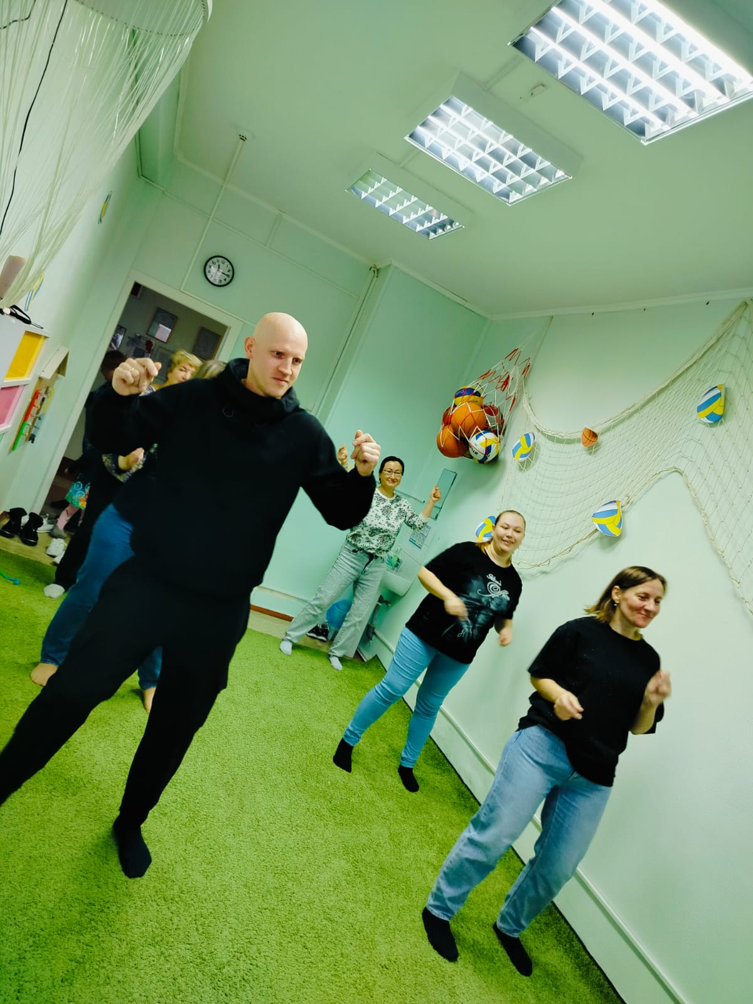
Станция «Родители, на старт!»
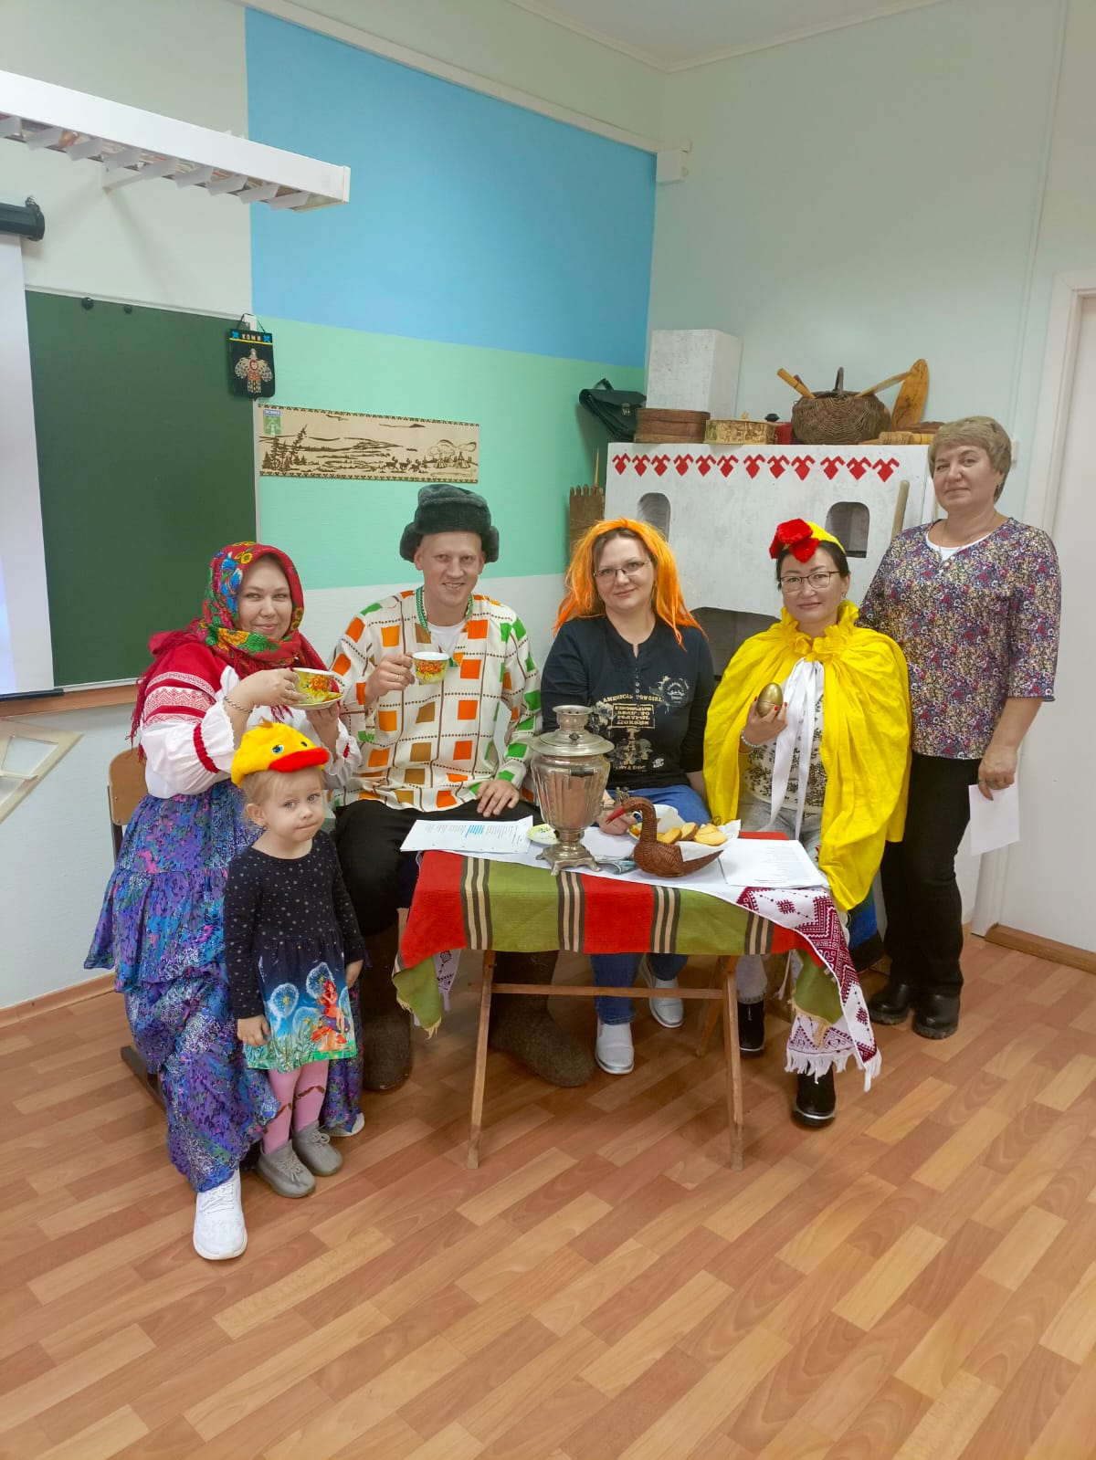
Станция «Мы бродячие артисты»

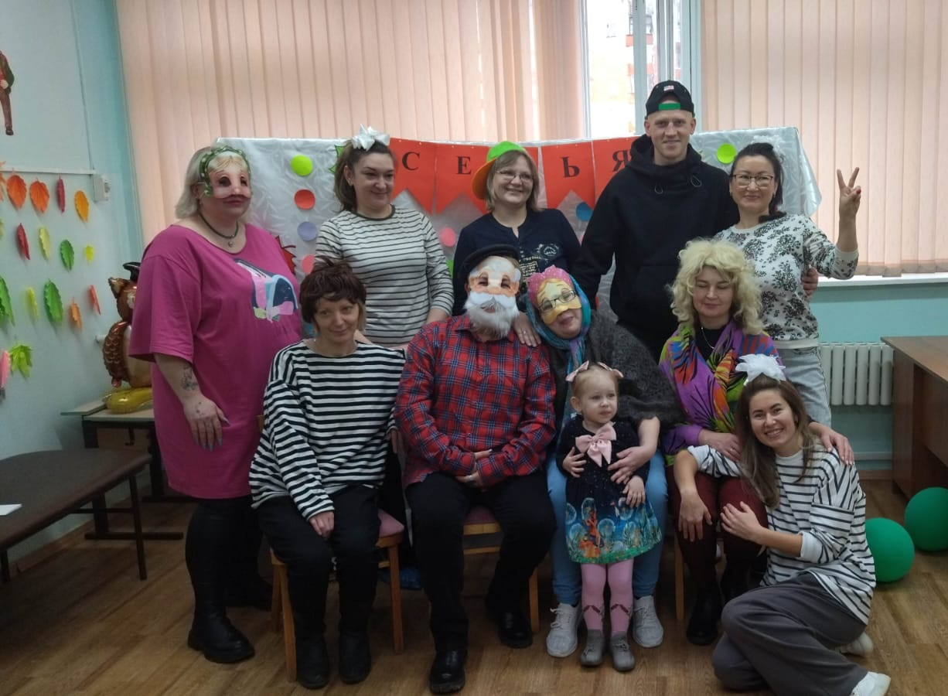
Станция «Семейное фото»

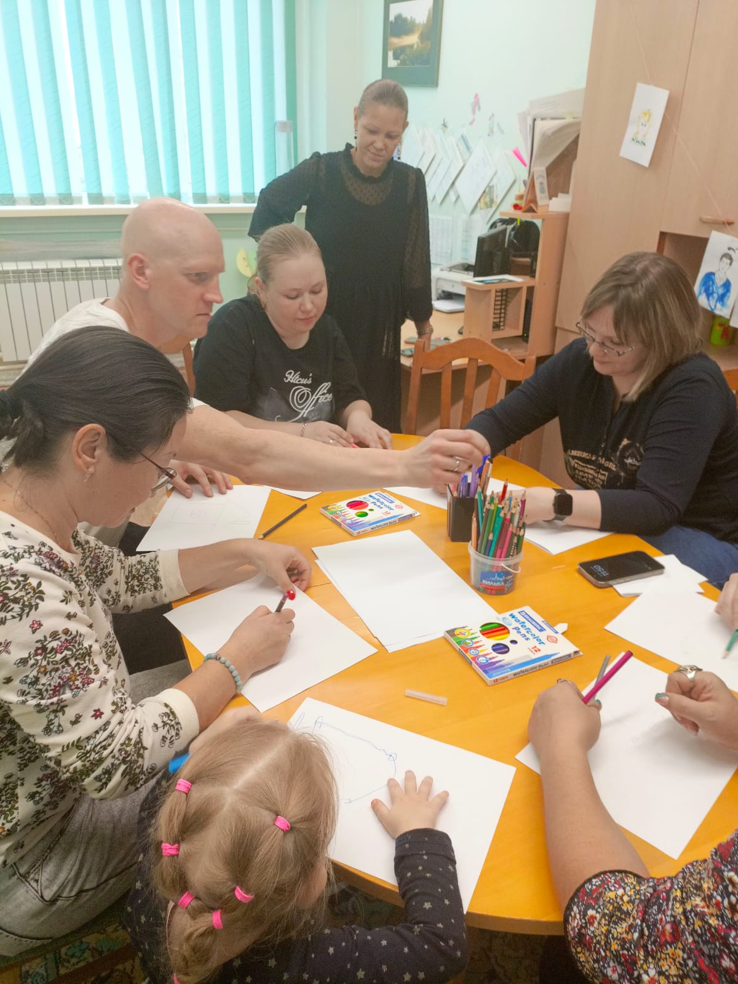
Станция «Мой родитель – художник»

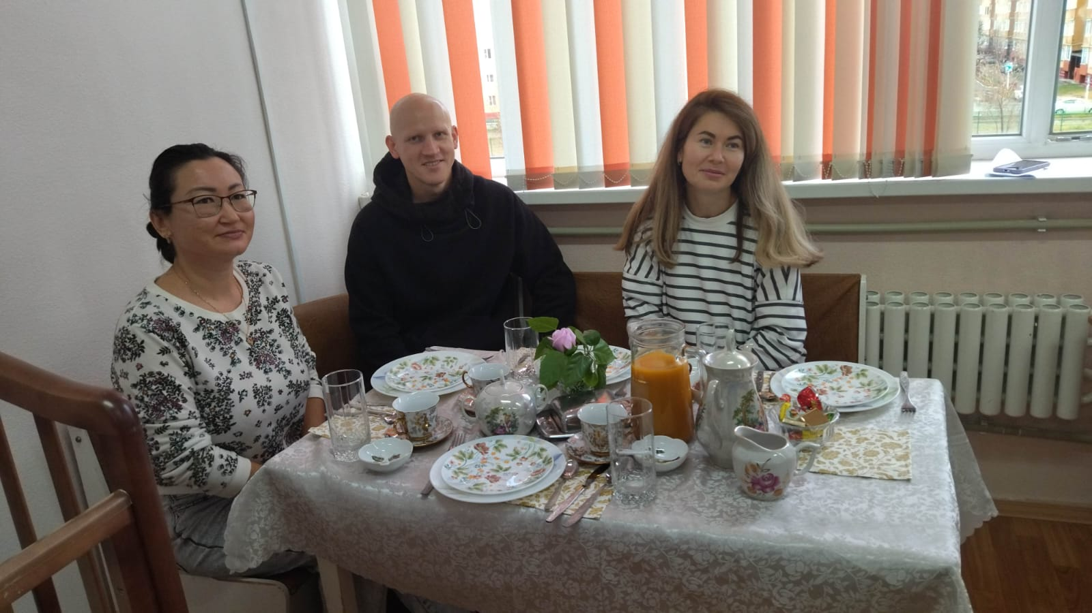
Станция «Мы за чаем не скучаем!»

Такой формат работы приветствовался и высоко был оценен родителями. В конце мероприятия мы провели рефлексию. Родители были в восторге, они выразили желание проводить такие встречи регулярно и совместно с детьми. Порекомендовали нам подумать о проведении таких встреч не в выходной день, а в пятницу вечером. Мы пообещали решить этот вопрос. Завершили мероприятие совместным чаепитием, что еще больше сблизило нас. Звучала фраза от родителей: «Это здорово, что мы как одна семья!». И это явилось решающим моментом в нашем желании создать семейный клуб. Клубу быть!

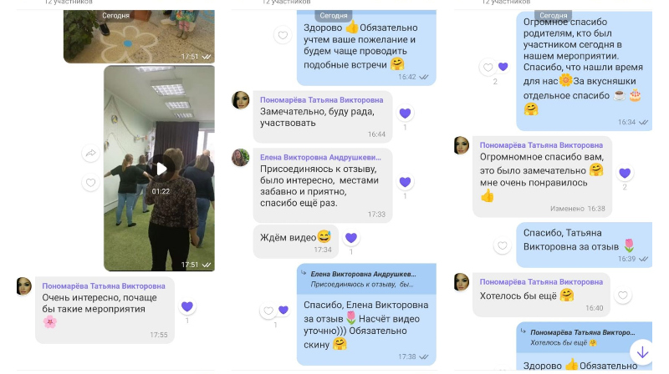
Отзывы родителей

Оценка эффективности проекта
Открытие семейного клуба, а именно квест-игра «Семья. Что может быть важнее?», стало отправной точкой реализации данного проекта.
Целью данного мероприятия было, в первую очередь, знакомство родителей друг с другом, т.к. в проекте участвовали родители не одного класса, а классов начального, общего и среднего звена. Также родители имели возможность ближе познакомиться с педагогическим коллективом, нацелиться на продуктивное сотрудничество.
Организация данного мероприятия дала возможность родителям увидеть особенности организации процесса обучения детей, использования учителями разных методов и приемов. Родители получили новые знания о психических, социальных и организационных процессах, увидели их взаимосвязь и могут использовать такой опыт, например, при выполнении домашнего задания. Данная форма работы способствовали получению родителями не только теоретических, но практических навыков, возможности в дальнейшем применять их на практике. Для нас было важно, чтобы родители могли получить квалифицированную информационную помощь.
Все это позволило нам выстраивать общение с родителями на основе диалога, открытости, искренности в общении, отказа от критики и оценки партнера по общению, что в свою очередь, способствовало повышению заинтересованности и активности родителей, вовлеченности в образовательную деятельность. Одной из главных составляющих деятельности семейного клуба, по нашему убеждению, является создание атмосферы признания и принятия, формирование чувства взаимной ответственности, взаимного участия, безопасности и поддержки, а главное – безоценочное восприятие и отношение. Этого мы старались достичь включением в программу психологических приемов и техник – релаксации, визуализации, арт-терапии, которые способствуют снижению тревожности и формированию дальнейшей мотивации и активности родителей.
Для обратной связи с родителями мы активно использовали одну из форм информационно-аналитической работы, которая способствует своевременной корректировке и дополнению разработанной системы мероприятий – «почтовый ящик». «Почтовый ящик» представляет собой стилизованную под почтовый ящик коробку, которая предназначена для записок от родителей, где они могут изложить свои идеи и предложения, обратиться с интересующими их вопросами. Такая форма взаимодействия дала возможность родителям высказать свое мнение обдуманно, не торопясь, что актуально при современной занятости родителей. Далее ответы на интересующие вопросы родители получали в ходе индивидуальных бесед со специалистами.

Организация информационного сопровождения проекта

Особое внимание при реализации проекта мы уделяем принципу открытости и всегда готовы к конструктивному диалогу. Поэтому всем этапам реализации будет сопутствовать масштабная информационная кампания в нашем сообществе Вконтакте и на официальном сайте учреждения. Кроме того, своим опытом мы с удовольствием делимся с коллегами из других регионов страны с помощью портала «Инфоурок» (ссылки в разделе «Приложения»).
Каждый участник образовательного процесса может в любой момент оставить отзыв, комментарий или просто поддержать инициативу «лайком». Наш опыт показывает, что именно в социальных сетях человек больше всего раскрепощается и поэтому может искренне поделиться тем, что ему понравилось или, наоборот, вызвало сомнения. Ну а нам, как организаторам проекта, очень важно услышать конструктивную критику и вдохновиться тёплыми словами благодарности и поддержки.

ЛИТЕРАТУРА

- Баркан, А. И. Практическая психология для родителей, или Как научиться понимать своего ребенка: Его Величество Ребенок какой он есть / А. И. Баркан. – М.: АСТ-ПРЕСС, 2000. – 432 с.
- Даринская В. М. Радость семейного общения. Воронеж. Изд-во им. Е. А. Болховитинова, 2000. – 128 с.
- Зажигина М. А. Чего не стоит делать родителям, но что они всё равно делают. – Родительская библиотека. – М.: Генезис, 3-е изд., 2010. – 242 с.
- Лютова Е. К., Монина Г. Б. Тренинг общения с ребенком (период раннего детства). – СПб.: Издательство «Речь», 2006. – 176 с.
- Марковская И. М. Тренинг взаимодействия родителей с детьми. – СПб.: Речь, 2005. – 150 с.
- Млодик И. Ю. Книга для неидеальных родителей, или Жизнь на свободную тему. (Родительская библиотека). – М.: Генезис, 2009. – 232 с.
- Мудрик А. В. Социальная педагогика: Учеб. для студ. пед. вузов / Под ред. В.А. Сластенина. – 3-е изд., испр. и доп. – М.: Издательский центр «Академия», 2000. – 200 с.
- Москалюк О. В., Погонцева Л. В. Педагогика взаимопонимания: занятия с родителями. Волгоград: Учитель, 2011. – 123 c.
- Сурженко Л. А. Как вырастить личность. Воспитание без крика и истерик. – СПб.: Питер, 2011. – 121 с.
- Интернет-ресурсы.

ПРИЛОЖЕНИЯ

Ссылка на облачное хранилище с фотографиями и видеоматериалами, а также согласиями на обработку персональных данных:
https://disk.yandex.ru/d/-iifRuXWORf3og

Ссылка на публикацию проекта на сайте Инфоурок:
https://infourok.ru/proekt-shkolnogo-semejnogo-kluba-ruka-ob-ruku-7352649.html

Ссылка на публикацию проекта в сообществе школы Вконтакте:
https://vk.com/topic-201208366_51192533?post=16

Ссылка на публикацию проекта на сайте школы:
https://shkola44usinsk-r11.gosweb.gosuslugi.ru/svedeniya-ob-obrazovatelnoy-organizatsii/dokumenty/dokumenty-all_563.html

